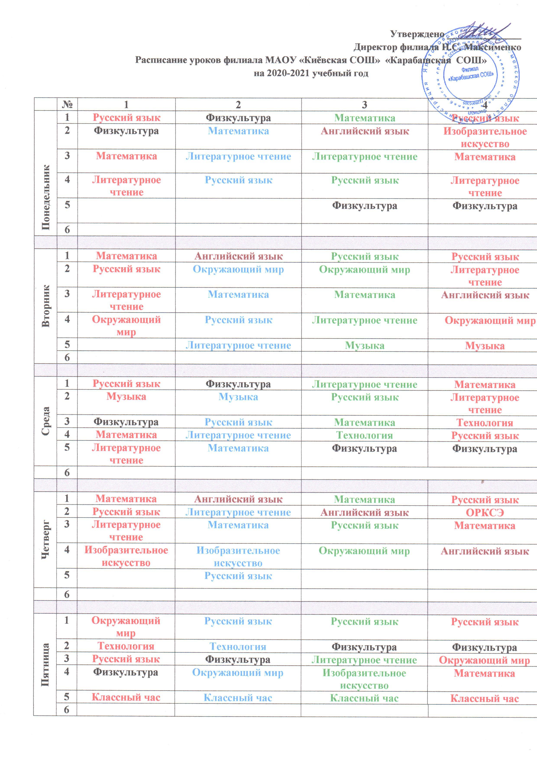

 | № | 5 класс | 6 класс | 7 класс |  | 8 класс
Понедельник | 1 | Русский язык | Математика | География |  | Алгебра
Понедельник | 2 | Литература | Биология | Алгебра |  | География
Понедельник | 3 | Биология | Русский язык | История |  | Физика
Понедельник | 4 | Математика | Литература | Английский язык |  | Немецкий язык
Понедельник | 5 | Немецкий язык | ИЗО | Русский язык |  | История
Понедельник | 6 |  | Английский язык | Физкультура |  | Физкультура
Понедельник | 7
Вторник | 1 | История | Русский язык | Русский язык |  | Геометрия
Вторник | 2 | Математика | Обществознание | Геометрия |  | Литература
Вторник | 3 | Русский язык | История | Немецкий язык |  | Информатика
Вторник | 4 | Литература | Немецкий язык | Физика |  | Английский язык
Вторник | 5 | Английский язык | Математика | Биология |  | Русский язык
Вторник | 6 | Физкультура | Физкультура | Обществознание |  | Обществознание
Вторник | 7 |  |  | Физкультура |  | Физкультура
Среда | 1 | Математика | Математика | Литература |  | Русский язык
Среда | 2 | Русский язык | Русский язык | Алгебра |  | Английский язык
Среда | 3 | География | Русский язык | Немецкий язык |  | Биология
Среда | 4 | Литература | Английский язык | Физкультура |  | Физкультура
Среда | 5 | Английский язык | География | Информатика |  | Алгебра
Среда | 6 | Физкультура | Физкультура | Английский язык |  | Химия
Среда | 7 |  |  |  |  | Технология
Четверг | 1 | История | Немецкий язык | Технология |  | Физика
Четверг | 2 | Немецкий язык | Математика | Технология |  | ОБЖ
Четверг | 3 | Музыка | История | География |  | Алгебра
Четверг | 4 | Математика | Музыка | Русский язык |  | Немецкий язык
Четверг | 5 | Русский язык | Русский язык | Алгебра |  | ИЗО
Четверг | 6 | Технология | Литература | Литература |  | Музыка
Четверг | 7 | Технология | Английский язык | Физика |  | География
Пятница | 1 | Русский язык | Русский язык | История |  | Биология
Пятница | 2 | Математика | Литература | ИЗО |  | Литература
Пятница | 3 | Английский язык | Технология | Русский язык |  | Русский язык
Пятница | 4 | ИЗО | Математика | Английский язык |  | Химия
Пятница | 5 | Физкультура | Физкультура | Геометрия |  | Геометрия
Пятница | 6 |  | Технология | Музыка |  | Английский язык
Пятница | 7 |  |  |  |  | История

 | № | 9 класс | 10 класс | 11 класс
Понедельник | 1 | Литература | Английский язык | История
Понедельник | 2 | Литература | Алгебра и начала анализа | Немецкий язык
Понедельник | 3 | Английский язык | Алгебра и начала анализа | Литература
Понедельник | 4 | География | Физика | Физкультура
Понедельник | 5 | Алгебра | Элективный курс по русскому языку | Физика
Понедельник | 6 | Физика | Факультативный курс | География
Понедельник | 7 | История |  | Технология
Вторник | 1 | Немецкий язык | Биология | Информатика
Вторник | 2 | Биология | Литература | Химия
Вторник | 3 | Геометрия | Литература | Биология
Вторник | 4 | Русский язык | Физкультура | Геометрия
Вторник | 5 | Физкультура | Геометрия | Немецкий язык
Вторник | 6 | Английский язык | Информатика | ОБЖ
Вторник | 7 | ОБЖ | Обществознание
Среда | 1 | Английский язык | Химия | Обществознание
Среда | 2 | Алгебра | Физкультура | Физкультура
Среда | 3 | История | Физика | Алгебра и начала анализа
Среда | 4 | Физика | Алгебра и начала анализа | Русский язык
Среда | 5 | Биология | Английский язык | Русский язык
Среда | 6 | Литература | Элективный курс по математике | Немецкий язык
Среда | 7 | Информатика | История
Четверг | 1 | Русский язык | География | Алгебра и начала анализа
Четверг | 2 | Русский язык | Физкультура | Алгебра и начала анализа
Четверг | 3 | Немецкий язык | Русский язык | История
Четверг | 4 | Химия | Русский язык | МХК
Четверг | 5 | Алгебра | История | Физкультура
Четверг | 6 | Обществознание | Английский язык | Предметный курс по математике
 | 7 | Физкультура | Элективный курс «Основы проектно-исследовательской деятельности»
Пятница | 1 | Физкультура | Геометрия | Физика
Пятница | 2 | Химия | Астрономия | Обществознание
Пятница | 3 | Физика | ОБЖ | Геометрия
Пятница | 4 | Геометрия | Литература | Литература
Пятница | 5 | История | Элективный курс по русскому языку | Литература
Пятница | 6 | География | Обществознание | Предметный курс по русскому языку
 | 7

